用坚守诠释奉献 用行动践行誓言

--------四川体育职业学院食堂人在行动

自新型冠状病毒感染的肺炎疫情发生以来，在四川体育职业学院每个校区防疫阻击战的第一线，总会看见一群忙碌的身影，他们放弃春节假期与家人团聚的机会，在抗击疫情的关键时刻，毫不犹豫地选择做岗位的“坚守者”。他们依靠集体的智慧，齐心协力，同舟共济，用自己的实际行动落实疫情防控的艰巨任务，以枕戈待旦、坚守阵地的战斗状态保证运动队膳食的正常运转。

一、反应迅速，建章立制

“疫情就是命令，防控就是责任。”面对突如其来的疫情，四川体育职业学院后勤处膳食科快速响应，按照后勤处的统一安排、指挥和部署，认真谋划，调配人员，积极筹备，不断改进工作思路和方式，为学院打赢这场疫情防控攻坚战做好坚实后盾。处室、科室先后出台了《体职院后勤处新型冠状病毒感染肺炎疫情防控方案》、《体职院后勤处膳食科新型冠状病毒感染肺炎疫情防控措施》，新型冠状病毒感染肺炎疫情防控期间《食堂在岗人员管理制度》、《食堂休假待岗人员行踪追踪制度》、《食堂员工体温监测日报制度》、《食堂职工调班制度》、《食堂返岗员工隔离汇报制度》等一系列制度。

二、积极主动，科学应对

为深入开展防疫防控工作，保证运动队膳食安全供应，在这段特殊时期，体职院分布在成都9个区域的食堂人凝心聚力、众志成城，全面落实学院的各项防控工作任务，全力做好疫情期间运动队的膳食保障服务工作。

（一）加强疫情防控教育，增强防护意识

各食堂借助晨检加强职工疫情防控宣传教育，普及疫情防控知识。同时，膳食科建立疫情防疫微信工作平台，每天及时将单位防疫防控相关工作、政策法规传达给各食堂管理员，并对各食堂在线指导防控防疫工作。

（二）密切监控，加强食堂职工健康监测

严格落实在岗职工每日3次体温检测、健康监测、缺勤登记、病因报告，在岗职工严格按照要求佩戴口罩等防护用品用具上岗，勤洗手、勤消毒，提高防范意识，做好自身防护，严格执行学院运动队封闭管理要求，下班后不外出、不聚餐，增强自我防护和应急处置能力，科学阻击新冠病毒战役。

（三）多方筹备，做好防控物资储备和调配

为保障防控物资充足，各校区食堂积极做好各防护物资量的统计，处室积极与康复中心、学院防控办保持联系，多渠道多方式做好疫情防控的体温检测、医用防护口罩、消毒片、洗手液等药品器械、个人防护用品等物资储备，同时各食堂做好物资的登记、保管、发放工作。

（四）严防死守，确保食堂安全卫生

处室、科室定期到食堂开展督查，严格落实防控措施，严把环境卫生关、食材采购关、人员健康关。各食堂加强操作规程管理，加大员工晨检力度，保持个人清洁卫生。食堂竭力提升饭菜营养，丰富蔬菜及高蛋白菜品，为运动队提供安全清洁的就餐环境及营养健康的膳食保障；在餐厅入口洗手台上配备足够的洗手液，提醒和引导运动员餐前洗手、佩戴口罩进餐厅就餐；采用错时就餐、分散就餐等方式，防止交叉感染。

（五）做好防控物质储备和调配，确保食品安全

加强与配送公司沟通联系，保障物资供应有序、价格稳定，建立物资保障供应应急预案，有计划适当备货，确保了食品储备供应。严格落实《食品安全法》及餐饮服务各环节索票索证、消毒和记录等要求，严禁采购不明来源的食品食材。

三、疾风知劲草，烈火见真金

在人人自危的病毒面前，学院9个食堂的管理员、职工却迎难而上、斗志昂扬，一大批默默无闻的食堂人用自己的实际行动诠释了一名后勤人的责任与担当，用自己的战斗意志彰显了后勤人默默奉献的精神。

（一）“防控疫情任务艰巨，我要和我的团队站在一起！”

李聪，后勤处膳食科副科长（主持膳食科工作）兼犀浦田径系食堂管理员。因新型冠状病毒入侵，她毅然放弃了春节回老家与家人团聚的机会，选择和食堂全体职工、运动队坚守在一线工作岗位。

她一边要安排部署膳食科各食堂在这一特殊时期的膳食保障工作，一边还要做好食堂在岗职工的思想工作。面对困难，她从不推诿、不胆怯，带领膳食科全体职工，积极投身到防疫防控工作中去。为确保运动队就餐安全，她以身作则，带头与食堂在岗职工同吃同住，从大年三十到现在从未离开工作岗位休一天假，未与家人见一面，未与家人吃一顿饭，中心领导关心让她回家看看，她却坚定的摇摇头：“防控疫情任务艰巨，我要和我的团队站在一起！”她就这样身体力行，用实际行动去感染每一个食堂职工。

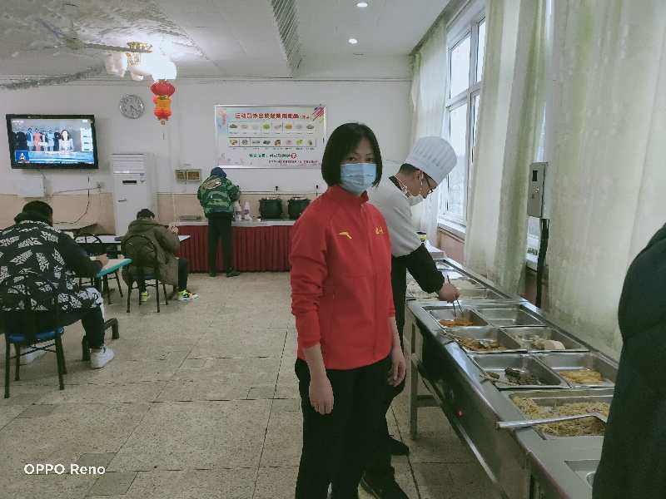

（二）“人手紧缺不是问题，再苦再累我们坚持!”

杨凤廷，膳食科副科长，太平寺食堂管理员。在抗击病毒的非常时期，食堂缺人手是一个非常棘手的问题，面对困境，有着30多年食堂管理经验的她挺身而出，主动放弃自己的年休假，与食堂职工战斗在一线，并向领导保证：“人手紧缺不是问题，再苦再累我们坚持”！在她的带动下，太平寺食堂全体职工虽然春节都没放假回家，但工作仍然积极乐观，有序开展。就是因为这份执着，她管理的食堂厨师陶道波同志因身体原因突然晕厥在工作岗位上，后来得知，他这段时间心脏一直不舒服，但因为非常时期不耽误工作，咬牙坚持没有告诉任何人。正当大家对医院敬而远之的时候，学院康复中心卫生所邓燕东同志毫不犹豫站出来，坐上120急救车，护送病人到医院，一直陪同病人到病情稳定才带病人回到单位。危急时刻，这样一幅温馨的画面让我们为之动容，这样的“坚守”让我们为之敬佩。

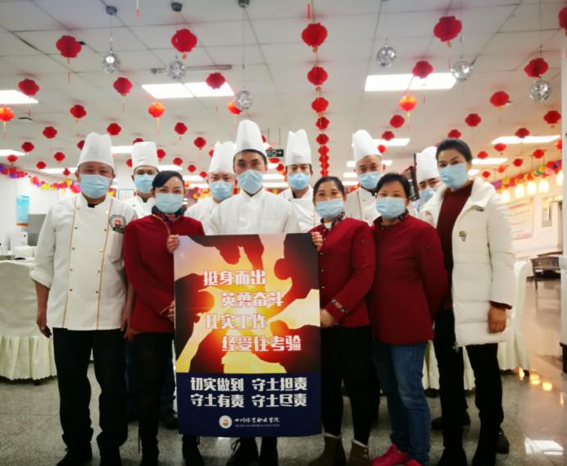

（三）“食堂有需要，我就坚守岗位，不是迫不得已，我就不离开！”

犀浦食堂庞红艳同志是犀浦田径食堂的一名普通小菜工人，在抗击病毒开始就一直坚持在一线工作，未曾离开过基地。她的丈夫体弱多病长期在家休养，此次疫情突发期间因无人照顾病情加重，以致于多病齐发，岌岌可危，面对这样的困境，她却坚守岗位，电话联系外地的女儿回家照顾父亲。食堂考虑到她的实际情况，劝她回家照顾丈夫，她含泪回答：“只要食堂有需要，我就坚守岗位，不是迫不得已，我就不离开。”一句质朴的语言让在场的所有职工听得热泪盈眶。她没有豪情万丈的口号，没有满腔热血的发言，就是这样一句真情流露的话语，让我们在她身上看见了人性的光辉！

（四）“疫情不结束，我就不休假!”

眉山食堂3名食堂职工春节休假结束后，因疫情原因中心封闭管理不能及时返岗，工作全部压在了管理员冉振伟、厨师蒋立国与何艳清身上。为保障运动队的伙食正常运行，他们从疫情开始一直坚持至今日，就连周末也没有休息过一天。看到这样的情景，举摔柔运动管理中心号召运动队全体人员，在工作、训练之余积极参与到食堂工作中，帮助食堂师傅打扫餐厅卫生、切菜、端菜、消毒等工作，并主动提出减少菜品，与食堂师傅一道携手共渡难关。能为这样一支关心、理解、包容的队伍服务，师傅们再苦再累心里都是美滋滋的，他们更加坚定决心：“疫情不结束，我就不休假!”

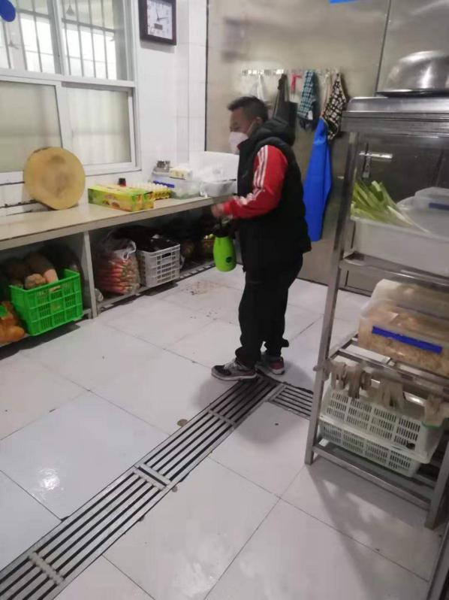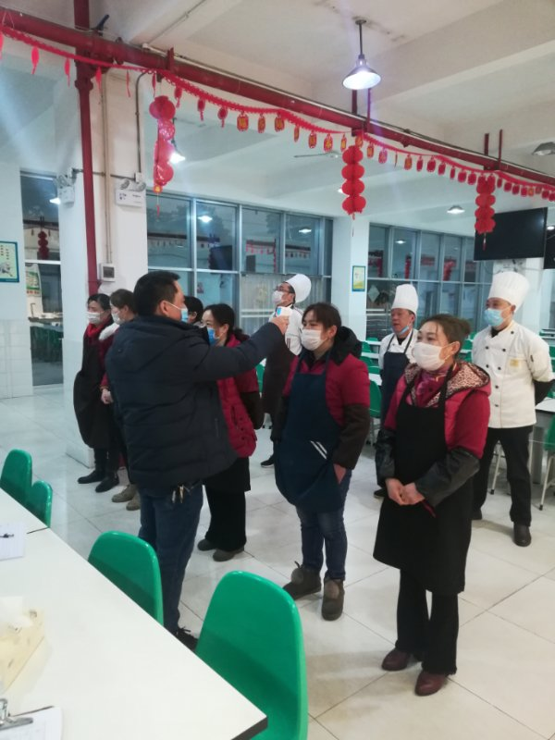

（五）“回不了家，食堂就是你的家！”

春节防疫期间，学院食堂考虑到队员们因封闭式训练管理回不了家，为了减轻队员们的思乡之情，膳食科号召各食堂大年三十、大年十五这两个重要的节日在食堂营造节日的气氛，开展包饺子、包汤圆、猜灯谜等活动。各食堂积极行动起来，活动开展有声有色，队员和教练积极参与，大家在食堂感受到了家一般的温暖。

此外，华西坝食堂为减少封闭式训练管理的教练员和干部职工之间的接触，积极响应实行分散就餐管理，并在人手紧缺的情况下主动承担为校区内的场地工和保安（40人）送餐到二号楼宿舍。

1月31日，学院举摔柔运动管理中心的自由式摔跤主力队员一行15人返回奥校，都江堰奥校食堂主动承担了为其送餐到宿舍的任务，并对于隔离在五楼的运动员嘘寒问暖，尽可能的满足队员们的生活需求。尽管这样的送餐形式会增加大量的工作任务和工作强度，但全体食堂职工任劳任怨，与队伍携手共渡难关，工作得到了举摔柔运动管理中心的充分认可，并收到他们寄来的感谢信。

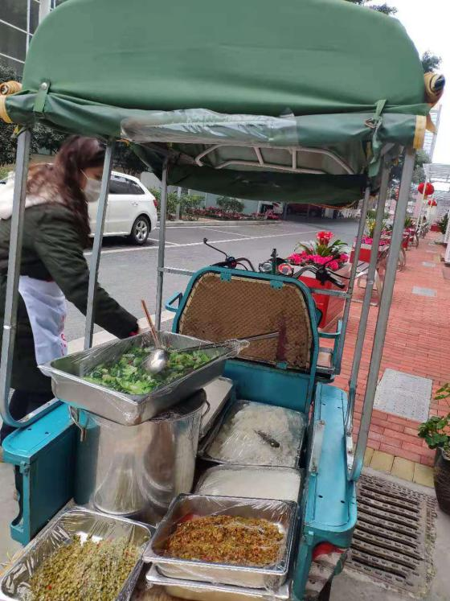 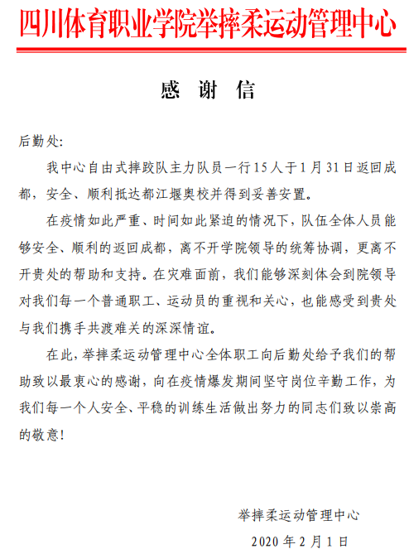

四、恪尽职守，众志成城

面对疫情，食堂人用他们坚定的信心、饱满的热情、积极的态度、踏实肯干的精神完成了上级领导交付的任务。他们在后勤处的统一部署下，听从指挥，踏实工作、热情服务，用最严措施、最快速度有力有序保证运动队吃上放心饭、卫生饭、安全饭；他们充分发挥食堂人勇于担当、爱岗敬业、甘于平凡的精神，主动作为、冲锋在前，采取有力措施有序有效应对疫情，为学院防疫防控工作提供良好的膳食服务保障。

 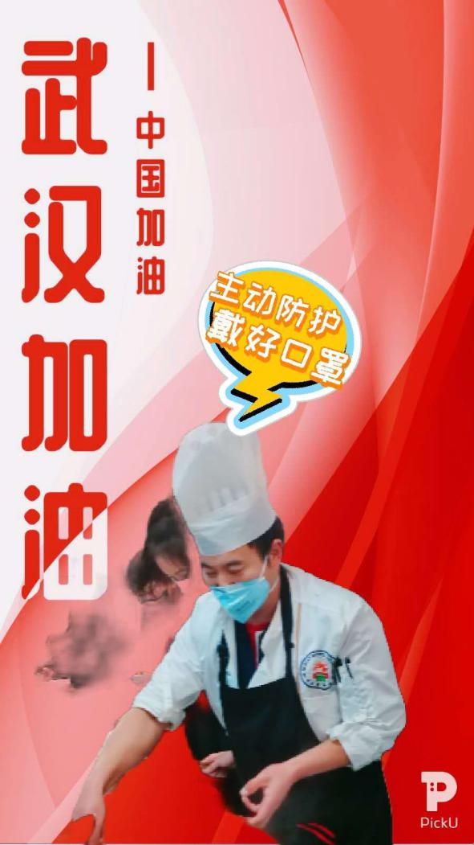

四川体育职业学院后勤处 董万碧撰稿

2020年2月18日